Normalización de una base de datos.

Objetivo: El alumno realizará la normalización de Bases de Datos mediante la aplicación de las formas normales para evitar la redundancia e inconsistencia de datos.

Proyecto del Segundo Parcial.

Contenido:

Introducción: 1

# Introducción a la normalización de bases de datos:

La normalización de base de datos es un proceso que consiste en organizar los datos de una base de datos relacional en tablas y relaciones de forma que se eviten problemas como la redundancia, la inconsistencia y las anomalías de inserción, modificación y eliminación. El objetivo de la normalización es mejorar el diseño de la base de datos y facilitar su gestión y mantenimiento.

Existen diferentes niveles o formas normales de normalización, que se aplican siguiendo unas reglas o criterios. Las formas normales más comunes son la primera forma normal (1FN), la segunda forma normal (2FN) y la tercera forma normal (3NF). Cada forma normal implica cumplir con la forma normal anterior y añadir alguna restricción adicional.

La primera forma normal (1FN) requiere que cada tabla tenga una clave primaria que identifique de forma única cada registro, y que cada campo de la tabla contenga un valor atómico, es decir, indivisible. Además, no debe haber campos repetidos ni grupos de campos repetidos.

La segunda forma normal (2FN) requiere que cada campo de la tabla dependa funcionalmente de la clave primaria completa, es decir, que no haya dependencias parciales. Esto implica que si la clave primaria está compuesta por varios campos, cada campo de la tabla debe depender de todos ellos y no solo de algunos.

La tercera forma normal (3NF) requiere que cada campo de la tabla dependa funcionalmente solo de la clave primaria, es decir, que no haya dependencias transitivas. Esto implica que si un campo depende de otro campo que no forma parte de la clave primaria, se debe eliminar esa dependencia creando otra tabla.

Para ilustrar estos conceptos, veamos un ejemplo de una tabla que contiene información sobre los datos de una escuela:

# Ejemplo de una tabla sin normalizar:

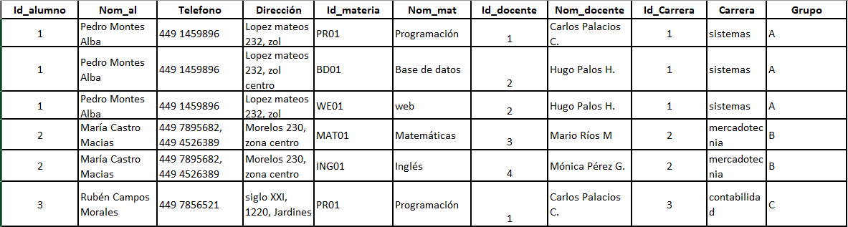

Esta tabla no está normalizada, ya que incumple las tres formas normales. Veamos por qué:

* No cumple la 1FN porque hay campos repetidos: Nom_al, Telefono, Dirección, Nom_mat, Nom_docente y Carrera. Estos campos se repiten para cada alumno que cursa más de una materia. Además, hay un campo que contiene dos valores: Nom_al, que está formado por el nombre y el apellido del alumno.
* No cumple la 2FN porque hay campos que dependen solo de una parte de la clave primaria. La clave primaria está compuesta por los campos Id_alumno e Id_materia, pero hay campos que solo dependen de Id_alumno (Telefono, Dirección, Id_Carrera y Carrera) y campos que solo dependen de Id_materia (Nom_mat, Id_docente y Nom_docente).
* No cumple la 3FN porque hay campos que dependen de otros campos que no son la clave primaria. Por ejemplo, el campo Carrera depende del campo Id_Carrera, y el campo Nom_docente depende del campo Id_docente.

Para normalizar esta tabla, se podrían aplicar los siguientes pasos:

* Para cumplir la 1FN, se podría dividir el campo Nom_al en tres campos: Nombre y Apellidos. Además, se podrían eliminar los campos repetidos y crear nuevas tablas que relacionen el Id_alumno con el Telefono, la Dirección, el Id_Carrera y la Carrera, y el Id_materia con el Nom_mat, el Id_docente y el Nom_docente.
* Para cumplir la 2FN, se podría eliminar el campo Id_Carrera de la tabla que relaciona el Id_alumno con la Carrera, ya que este campo depende solo de la Carrera y no de la clave primaria. También se podría eliminar el campo Id_docente de la tabla que relaciona el Id_materia con el Nom_docente, por el mismo motivo.
* Para cumplir la 3FN, se podría eliminar el campo Carrera de la tabla que relaciona el Id_alumno con el Id_Carrera, ya que este campo depende del Id_Carrera y no de la clave primaria. También se podría eliminar el campo Nom_docente de la tabla que relaciona el Id_materia con el Id_docente, por el mismo motivo.

# Primera Forma Normal:

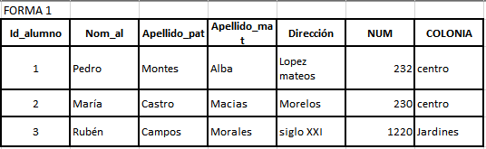

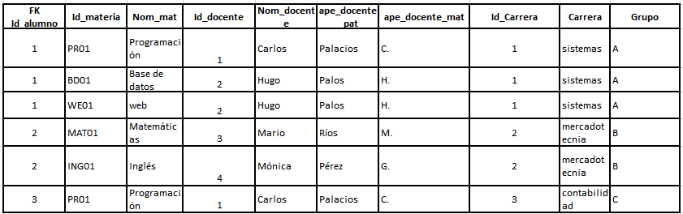

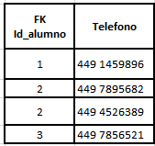

# Segunda Forma Normal:

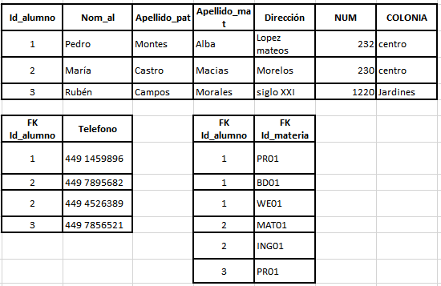

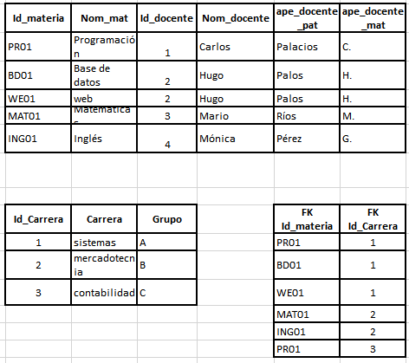

# Tercera Forma Normal:

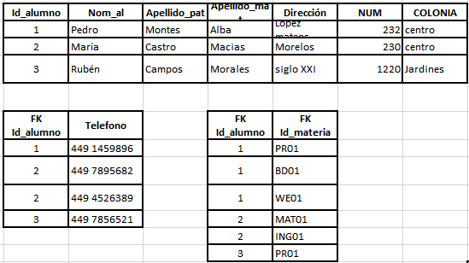

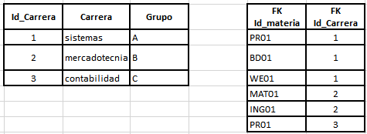

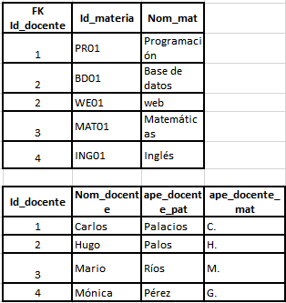

# Ventajas de la normalización:

La normalización de base de datos tiene varias ventajas, como:

* Evitar la redundancia y la inconsistencia de los datos, lo que mejora la calidad y la integridad de la información.
* Facilitar el acceso, la consulta y la modificación de los datos, lo que mejora el rendimiento y la eficiencia de la base de datos.
* Simplificar el diseño y el mantenimiento de la base de datos, lo que reduce el espacio de almacenamiento y los costes operativos.
* Adaptar la base de datos a las necesidades y los requisitos del negocio, lo que facilita la toma de decisiones y la implementación de nuevas funcionalidades.

# Conclusión:

La normalización de bases de datos es un proceso que organiza los datos en tablas y relaciones para evitar problemas de redundancia, inconsistencia y anomalías. El objetivo es mejorar el diseño y el manejo de la base de datos.

La normalización se basa en aplicar unas reglas llamadas formas normales, que son niveles de normalización. Cada forma normal tiene una restricción adicional a la anterior. Las más comunes son la 1FN, la 2FN y la 3NF.

La 1FN requiere que cada tabla tenga una clave primaria y que cada campo sea indivisible y único.

La 2FN requiere que cada campo dependa de toda la clave primaria y no de una parte.

La 3NF requiere que cada campo dependa solo de la clave primaria y no de otro campo.

La normalización tiene ventajas como evitar la duplicidad y la incoherencia de los datos, facilitar el acceso y la modificación de los datos, simplificar el diseño y el mantenimiento de la base de datos, adaptar la base de datos al negocio, y reducir el espacio y los costes.

La normalización también tiene inconvenientes como aumentar la complejidad y el número de tablas y relaciones, requerir más tiempo y esfuerzo para diseñar e implementar la base de datos, y generar posibles problemas de rendimiento al tener que hacer más consultas y uniones.